Сопроводительная информация к каталогу данных эксперимента “Вариант” на борту спутника “Січ-1М”

Дано описание измерительных каналов аппаратуры “Вариант”, таблицы с параметрами местоположения и ориентации спутника, файлов данных измерений, сведения о калибровке приборов.

1. Измерительный комплекс “Вариант”

Электромагнитный измерительный комплекс “Вариант” включает следующие приборы и измерительные каналы:

1) Электрические зонды EZ1, EZ2, EZ3, EZ4. Из выходных сигналов этих четырёх датчиков при соответствующей коммутации и фильтрации образуются измерительные каналы электрического поля E1~, E2~, E3~, E1=, E2=, E3= (здесь и далее отличие каналов со значками «~» и «=» состоит в применении в канале со значком «~» фильтра высоких частот, а в канале со значком «=» фильтра низких частот с сохранением постоянной составляющей). Амплитудно-частотные характеристики электрических зондов таковы, что коэффициент передачи К_{пер} каждого датчика при частоте больше 1 Гц равен K_{пер} = U_{вых}/U_{вх} ≈ 10. Для частоты меньшей 0.1 Гц K_{пер} ≈ 1.
С целью получения трех компонент вектора напряженности электрического поля, сигналы датчиков EZ1, EZ2, EZ3, EZ4 подаются через коммутатор на входы дифференциальных усилителей для вычитания. В случае выбора базовым датчиком EZ1 формируются напряжения:

ΔV1=EZ1-EZ4, ΔV2=EZ1-EZ2, ΔV3=EZ1-EZ3.

В случае выбора базовым датчиком EZ3:

ΔV1=EZ3-EZ1, ΔV2=EZ3-EZ2, ΔV3=EZ3-EZ4.

Разделив величины ΔV1, ΔV2, ΔV3 на расстояние между соответствующими датчиками, получим компоненты напряженности электрического поля в косоугольной системе координат, заданной расположением этих датчиков.
Все другие величины, измеряемые аппаратурой “Вариант”, определены в прямоугольной связанной системе координат (ССК) спутника {X,Y,Z}, представленной на рис. 1. В табл.1 приведены координаты датчиков электрического поля в ССК. Отметим, что при запланированной ориентации КА “Січ-1М” ось X была бы близка к направлению вектора скорости спутника, ось Y – к вектору орбитальной угловой скорости (перпендикулярно к плоскости орбиты), ось Z − в зенит (по направлению штанги гравитационного стабилизатора).

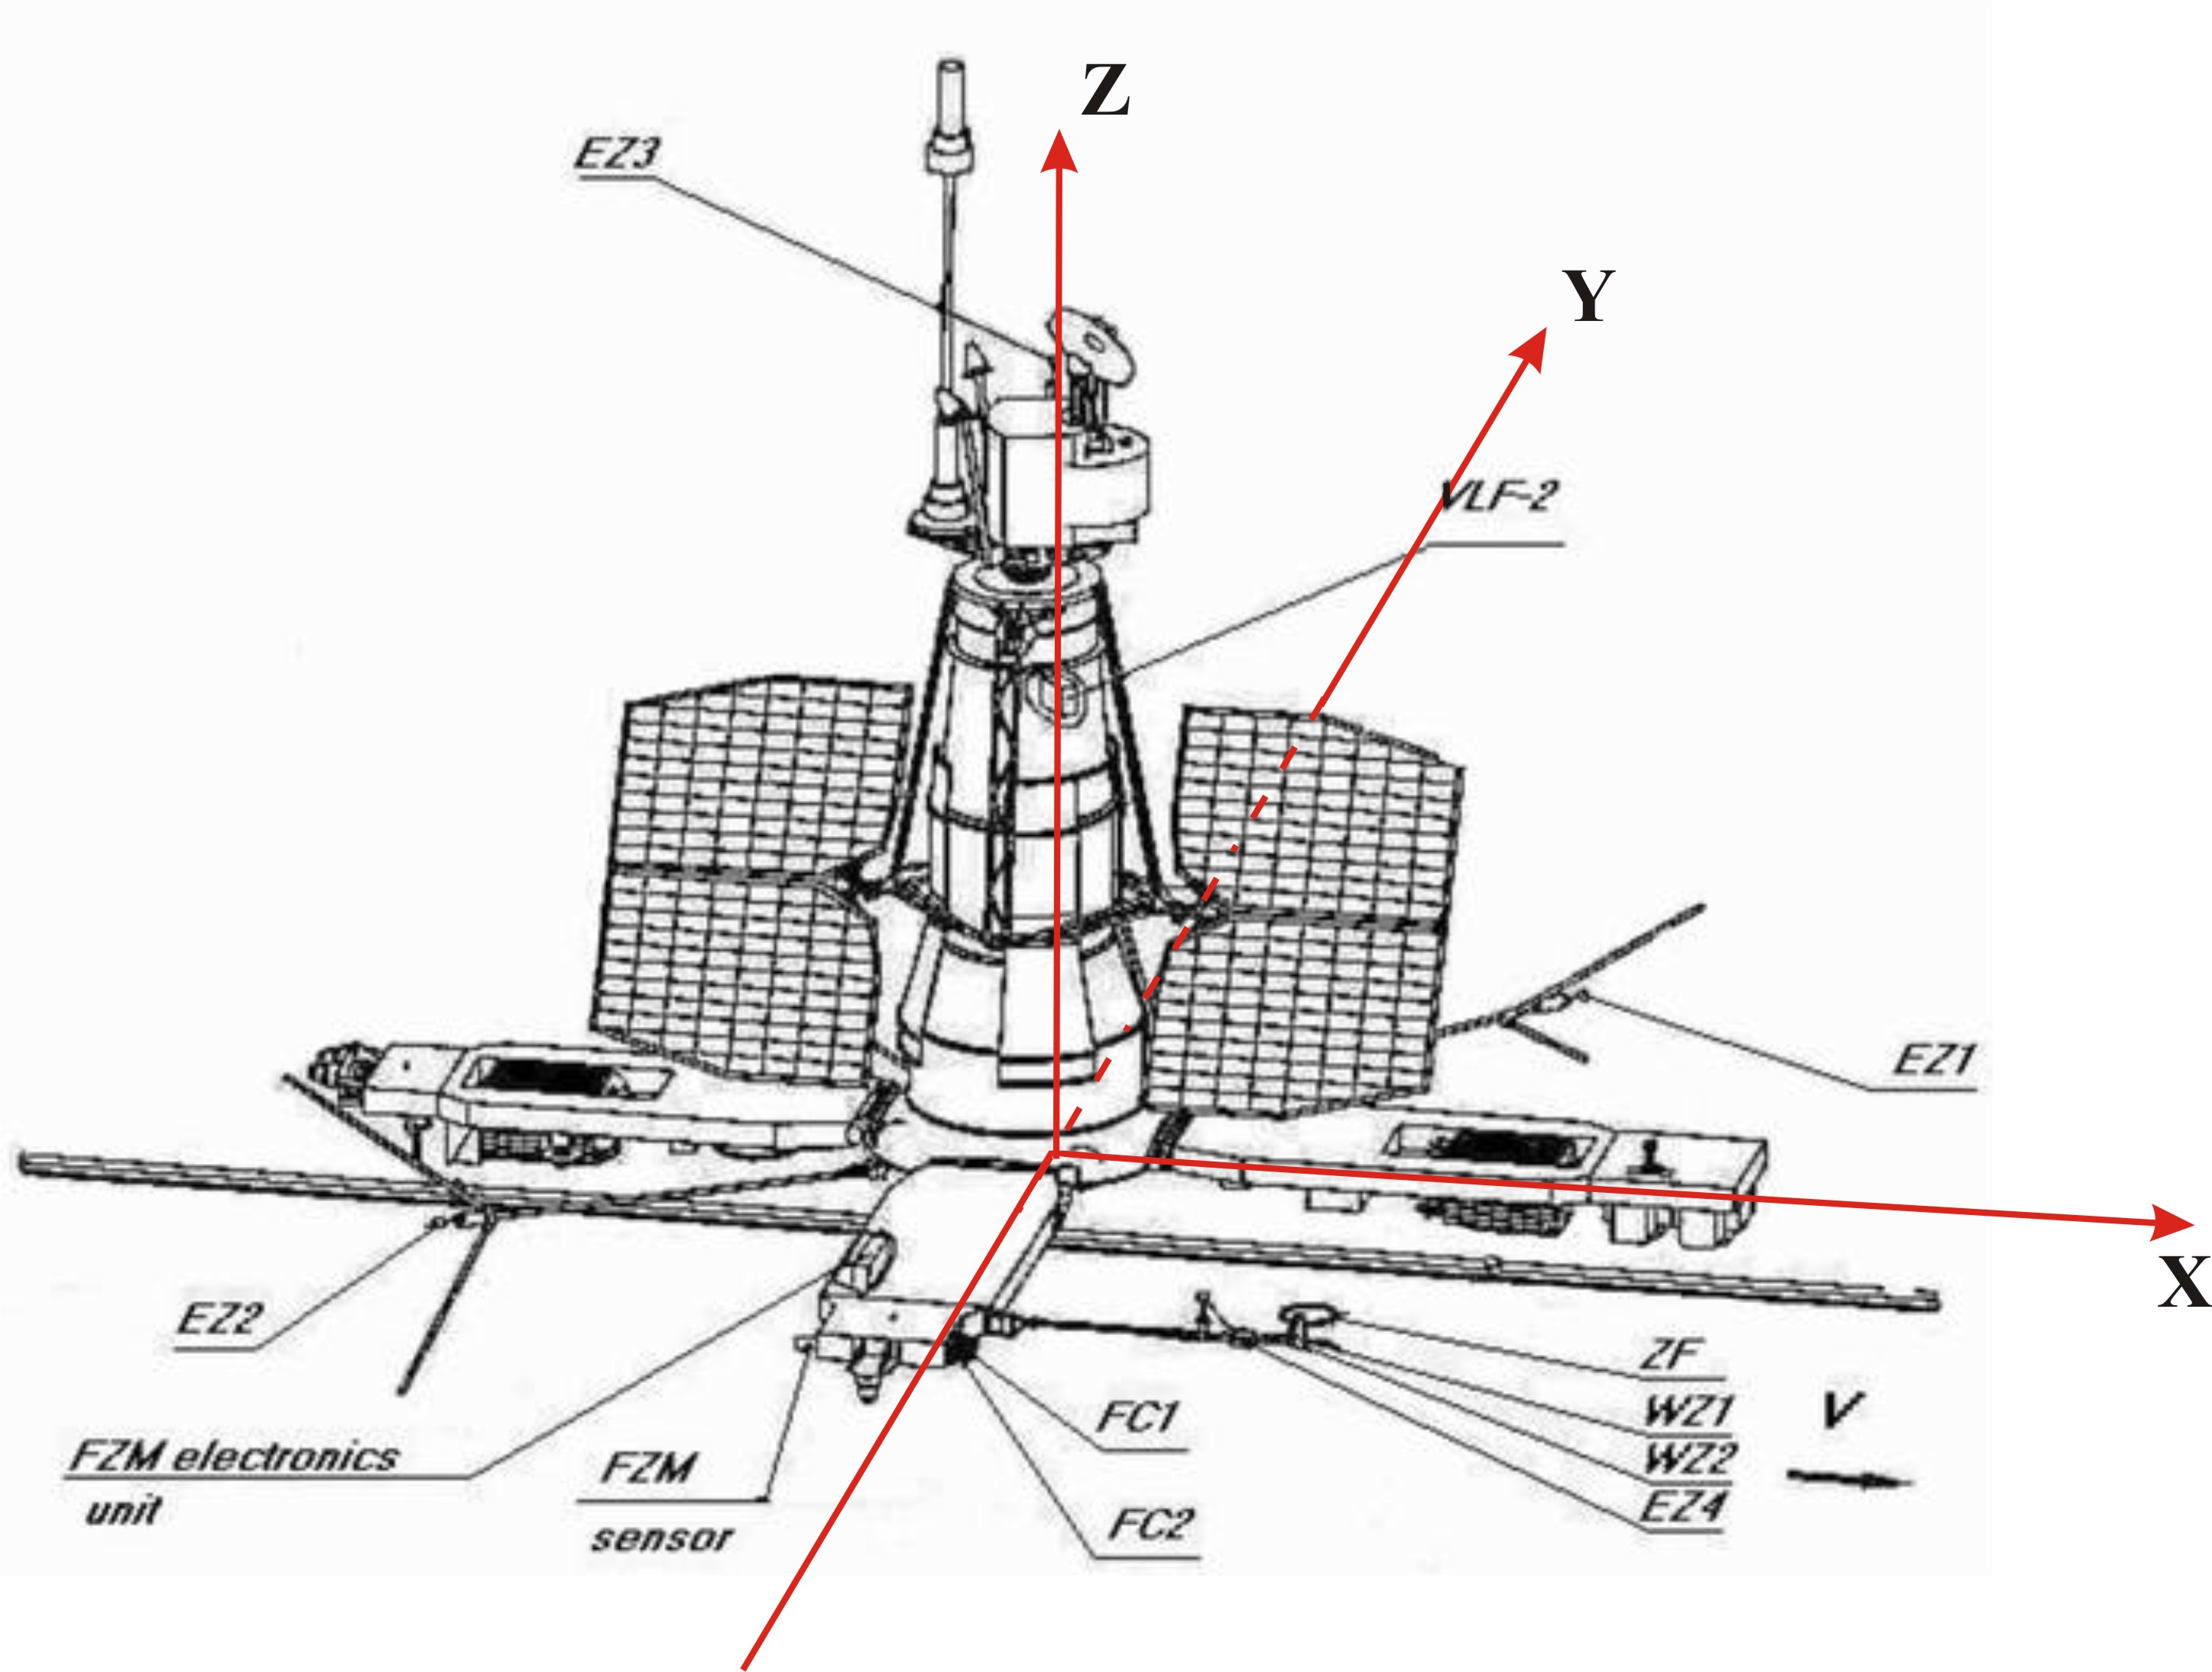
Рис. 1. Спутник „Січ-1М”

Табл. 1. Координаты электрических датчиков в ССК „Січ-1М”

 | X(м) | Y(м) | Z(м)
EZ1 | 2.687 | 2.687 | 0.340
EZ2 | -2.828 | -2.828 | 0.260
EZ3 | 0.168 | -0.675 | 4.280
EZ4 | 2.100 | -3.300 | 0.375

Для перевода из косоугольной системы координат технических осей датчиков в ортогональную нужно решить следующую систему линейных уравнений.

Ex·cos φ1 + Ey·cos ψ1 + Ez·cos θ1 = E1

Ex·cos φ2 + Ey·cos ψ2 + Ez·cos θ2 = E2

Ex·cos φ3 + Ey·cos ψ3 + Ez·cos θ3 = E3

В случае выбора базовым датчиком EZ1 (ΔV1=V_{EZ1}–V_{EZ4}, ΔV2=V_{EZ1}–V_{EZ3}, ΔV3=V_{EZ1} –V_{EZ3}):

cos φ1 = (x4 – x1)/r₁₄ ; cos ψ1 = (y4 – y1)/r₁₄ ; cos θ1 = (z4 – z1)/r₁₄ ;
E1 = – (V_{EZ4} –V_{EZ1} )/ r₁₄ = (V_{EZ1} –V_{EZ4} )/ r₁₄ = ΔV1/r₁₄

cos φ2 = (x2 – x1)/r₁₂ ; cos ψ2 = (y2 – y1)/r₁₂ ; cos θ2 = (z2 – z1)/r₁₂ ;
E2 = – (V_{EZ2} –V_{EZ1} )/ r₁₂ = (V_{EZ1} –V_{EZ2} )/ r₁₄ = ΔV2/r₁₂

cos φ3 = (x3 – x1)/r₁₃ ; cos ψ3 = (y3 – y1)/r₁₃ ; cos θ3 = (z3 – z1)/r₁₃ ;

E3 = – (V_{EZ3} –V_{EZ1} )/ r₁₃ = (V_{EZ1} –V_{EZ3} )/ r₁₃ = ΔV3/r₁₃

Можно заметить, что при подстановки этих значений в систему уравнений расстояния r₁₄ , r₁₂ , r₁₃ сократятся.

Ex·(x4 – x1) + Ey·(y4 – y1) + Ez·(z4 – z1) = ΔV1
Ex·(x2 – x1) + Ey·(y2 – y1) + Ez·(z2 – z1) = ΔV2
Ex·(x3 – x1) + Ey·(y3 – y1) + Ez·(z3 – z1) = ΔV3

Элементы обратной матрицы в этом случае будут такие:

det (A) = (x4 – x1)·(y2 – y1)·(z3 – z1) – (x4 – x1)·(y3 – y1)·(z2 – z1) +
+ (x3 – x1)·(y4 – y1)·(z2 – z1) – (x2 – x1)·(y4 – y1)·(z3 – z1) +
+ (x2 – x1)·(y3 – y1)·(z4 – z1) – (x3 – x1)·(y2 – y1)·(z4 – z1)

m11 = ((y2 – y1)·(z3 – z1) – (y3 – y1)·(z2 – z1)) / det (A)
m12 = ((y3 – y1)·(z4 – z1) – (y4 – y1)·(z3 – z1)) / det (A)
m13 = ((y4 – y1)·(z2 – z1) – (y2 – y1)·(z4 – z1)) / det (A)

m21 = ((x3 – x1)·(z2 – z1) – (x2 – x1)·(z3 – z1)) / det (A)
m22 = ((x4 – x1)·(z3 – z1) – (x3 – x1)·(z4 – z1)) / det (A)
m23 = ((x2 – x1)·(z4 – z1) – (x4 – x1)·(z2 – z1)) / det (A)

m31 = ((x2 – x1)·(y3 – y1) – (x3 – x1)·(y2 – y1)) / det (A)
m32 = ((x3 – x1)·(y4 – y1) – (x4 – x1)·(y3 – y1)) / det (A)
m33 = ((x4 – x1)·(y2 – y1) – (x2 – x1)·(y4 – y1)) / det (A)

Ex = m11· V1 + m12 ·V2 + m13· V3
Ey = m21· V1 + m22 ·V2 + m23· V3
Ez = m31· V1 + m32 ·V2 + m33· V3

В случае выбора базовым датчиком EZ3:

V1=EZ3-EZ1, V2=EZ3-EZ2, V3=EZ3-EZ4.

Ex·(x1 – x3) + Ey·(y1 – y3) + Ez·(z1 – z3) = ΔV1
Ex·(x2 – x3) + Ey·(y2 – y3) + Ez·(z2 – z3) = ΔV2
Ex·(x4 – x3) + Ey·(y4 – y3) + Ez·(z4 – z3) = ΔV3

2) Волновой зонд WZ1. Измеряет компоненту переменного магнитного поля Bx~ и компоненту плотности переменного электрического тока Jyz~. Ось датчика WZ1 расположена параллельно оси X. Нормаль к щели зонда, определяющей рабочую плоскость инструмента, наклонена под углом 45^{о} относительно осей Y и Z, потому измеряется “наклонная” проекция вектора тока Jyz. В канале магнитного поля для частоты выше 300 Гц коэффициент преобразования К_{пр} = U_{вых}/Bx ≈ 100мВ/нТ. В канале измерения флуктуаций плотности тока для частот больше 1 Гц коэффициент преобразования К_{пр} = U_{вых}/Jyz ≈ 7.7×10⁻² В*см²/нА.
3) Волновой зонд WZ2. Измеряет компоненту переменного магнитного поля By~ и компоненту плотности переменного электрического тока Jxz~. Ось датчика WZ2 расположена параллельно оси Y. Нормаль к щели зонда наклонена под углом 45^{о} относительно осей X и Z, потому измеряется “наклонная” проекция вектора тока Jxz. В канале магнитного поля для частот выше 300 Гц коэффициент преобразования К_{пр} = U_{вых}/By ≈ 100мВ/нТ. В канале измерения флуктуаций плотности тока для частот больше 1 Гц коэффициент преобразования К_{пр} = U_{вых}/Jxz ≈ 7.7×10⁻² В*см²/нА.

4) Цилиндры Фарадея FC1, FC2. Измеряется Z-компонента плотности тока. Два цилиндра Фарадея образуют измерительные каналы плотности тока FC1~, FC2~, FC1=, FC2=. Датчик FC1 расположен выше датчика FC2 по оси Z, а их окна направлены в противоположные стороны. В канале «=» коэффициент преобразования каждого датчика К_{пр} ≈ 470 мВ*см²/мкА, в канале «~» соответственно К_{пр} ≈ 4780 мВ*см²/мкА.

5) Пояс Роговского. Измеряется Z-компонента плотности тока. Пояс Роговского образует канал измерения плотности переменного тока JF~. В диапазоне частот 30…400 Гц коэффициент преобразования К_{пр} ≈ 8.5×10⁻² В*см²/нА.

6) Трехкомпонентный феррозондовый магнитометр FZM. Образует каналы измерения квазипостоянного магнитного поля Bx, By, Bz. Также измеряется температура датчика (Ts) и температура блока электроники (Te). Оси FZM магнитометра ориентированы по осям ССК X, Y, Z. Магнитометр FZM имеет свой АЦП и отличный от других приборов формат выходных данных. Данные каналов квазипостоянного магнитного поля Bx, By, Bz представлены в нанотеслах, а температурных датчиков – в градусах Цельсия.

2. Местоположение и ориентация КА “Січ-1М”

В файле Tabl_2.doc приведены координаты спутника “Січ-1М”: широта, долгота и высота над поверхностью сферической Земли с радиусом R_{s} = 6371,2 км. Положительное значение широты соответствует Северному полушарию; положительная долгота отсчитывается к востоку от Гринвича, отрицательная – на запад. Значения широты выдаются в пределах ±90 градусов, долготы – в пределах ±180 градусов. Значения координат и углов ориентации КА “Січ-1М” приведены в этой таблице №2 с интервалом 20 сек. Везде указано декретное московское время.
При определении ориентации в качестве базовой принята Гринвичская экваториальная геоцентрическая правая система координат (ось Xг направлена в точку пересечения Гринвичского меридиана с земным экватором, ось Zг – по оси вращения Земли к Северному полюсу). Углы ориентации в градусах: курс ψ, тангаж θ, крен ϕ описывают углы поворота осей ССК относительно базовой Гринвичской системы координат (ГСК). Переход ССК → ГСК осуществляется путем трех последовательных поворотов: на угол курса ψ вокруг оси Z, затем на угол тангажа θ вокруг промежуточной оси, потом на угол крена ϕ вокруг оси Х. В итоге пересчет любого заданного в ССК вектора Vc, к вектору Vг в ГСК осуществляется с помощью матрицы M(i,j) перехода ССК→ ГСК как Vг = M*Vc. Численное значение матрицы перехода определяется с помощью заданных величин углов ψ, θ, ϕ. Ниже приводятся выражения для элементов mij; i,j = 1,2,3 матрицы M:

m11 = cos(θ)*cos(ψ);
m12 = −cos(ϕ)*sin(ψ) + sin(ϕ)*sin(θ)*cos(ψ);
m13 = sin(ϕ)*sin(ψ) + cos(ϕ)*sin(θ)*cos(ψ);
m21 = cos(θ)*sin(ψ);
m22 = cos(ϕ)*cos(ψ) + sin(ϕ)*sin(θ)*sin(ψ);
m23 = −sin(ϕ)*cos(ψ) + cos(ϕ)*sin(θ)*sin(ψ);
m31 = −sin(θ);
m32 = sin(ϕ)*cos(θ);
m33 = cos(ϕ)*cos(θ).

3. Файлы данных

В основном вся информация по проекту “Вариант” принята в пункте приема Дунаевцы (Украина). На некоторых витках сброса информация также принималась в пункте приема Отрадное (Россия). В течение одного сеанса связи на Землю передавались результаты одного сеанса предшествующих спутниковых измерений. Режимы измерений были заранее заданы и отличались друг от друга набором опрашиваемых каналов, их частотой оцифровки, программным коэффициентом усиления (Ку) и т.п. Каждый переданный на Землю отсчет в 12-разрядном коде соответствует величине напряжения в интервале от -5 до +5 вольт в измерительном канале после блока усиления перед АЦП(за исключением данных магнитометра FZM).
Переданные на Землю блоки данных содержат большое количество сбоев, из-за чего удалось выделить не все измерительные каналы; кроме того, в обнаруженных каналах ряды отсчетов часто имеют пропуски, которые при последующей обработке заполнялись нулями. Восстановление данных измерительных каналов КНА “Вариант” осуществлялось с помощью двух независимых комплектов программного обеспечения. В результате файлы данных представлены в двух видах – в виде текстовых файлов (ряды цифр) и в бинарном виде как *.mat − файлы среды Matlab. При получении обоих типов файлов не учитывалось программное усиление. Потому при определении истинного напряжения на выходе датчика (перед блоком усиления) величины отсчетов следует поделить на коэффициент Ку (за исключением данных FZM).
Во всех файлах данных начало отсчетов привязано к моменту начала измерений, а отсутствующие отсчеты заполняются нулями. В текстовых файлах нет привязки к концу измерения, так что если количество отсчетов в каком-либо текстовом файле недостаточно (определяется исходя из частоты оцифровки и времени измерения), то вместо недостающих отсчетов можно дописать соответствующее количество нулей в конце этого текстового файла.
Программное обеспечение еще находится в стадии коррекции и доработки. В данной версии «release 1» представление данных в виде бинарных *.mat файлов имеет такие недостатки:
- присутствуют выбросы с амплитудой более 5 вольт;
- нет данных магнитометра FZM;
- нет данных по витку сброса 1109.
Общие сведения о блоках данных, полученных в результате выполнения проекта “Вариант”, представлены в файле Tabl_3.doc. Указаны витки сброса информации; выделенные измерительные каналы; сокращённые наименования режимов измерений, число после краткого обозначения режима – это Ку в блоке усиления перед АЦП; наличие или отсутствие калибровочных сигналов в измерительных каналах.
Данные измерений проекта “Вариант” находятся в отдельных папках, соответствующих номерам витков сброса.

4. Калибровка

В некоторых режимах измерений включался генератор калибровки, при этом измеряемый датчиком “внешний” сигнал маскируется сигналом калибровки большой амплитуды. Наличие калибровочного сигнала в каком-либо измерительном канале позволяет судить о работоспособности этого канала; вычитая сигнал калибровки имеем сигнал измерительного датчика. Использовались следующие формы калибровочных сигналов:
- Каналы E1~, E2~, E3~, Bx~, By~, Jyz~, Jxz~ калибруются синусоидальным сигналом с частотой 1 кГц.
- Канал JF~ калибруется синусоидальным сигналом с частотой 30 Гц.
- Каналы FC1=, FC2= калибруются прямоугольным однополярным сигналом типа меандр с частотой 10 Гц.
- Каналы FC1~, FC2~ калибруются прямоугольным разнополярным сигналом типа меандр с частотой 10 Гц.

С замечаниями и пожеланиями обращайтесь к Крючкову Евгению Ивановичу
Тел: +380-44-5262569 (сл.)
e-mail: alfven@space.is.kiev.ua (сл.) или jade@green.net.ua (дом.).

